山西国基海川能源有限公司侯马北环路国信加油站
职业病危害因素检测
1、用人单位名称、地址及联系人
企业名称 | 山西国基海川能源有限公司侯马北环路国信加油站
单位地址 | 侯马市北环路38号
职业卫生负责人 | 冯晓勇 | 联系方式 | 13603573055
2、技术服务项目组人员名单
项目负责人 | 闫泽敏
行业技术人员 | 李建强
卫生工程人员 | 李敏
公共卫生人员 | 韩凌凌
检测负责人 | 闫泽敏
检测人员 | 乔通、李晓乐
检验负责人 | 师淑芳
检验人员 | 张钟栗、王浴静
报告书审核人 | 王高田
报告书签发人 | 李彦
- 现场调查、现场采样、现场检测的专业技术人员名单、时间，用人单位陪同人
现场调查时间 | 2025.10.5
现场调查人员 | 闫泽敏、李建强、李敏、韩凌凌、李剑
现场采样、测量人员 | 乔通、李晓乐
用人单位陪同人 | 冯晓勇
检测日期 | 2025.10.7
检测类型 | 定期检测
报告日期 | 2025.11.6
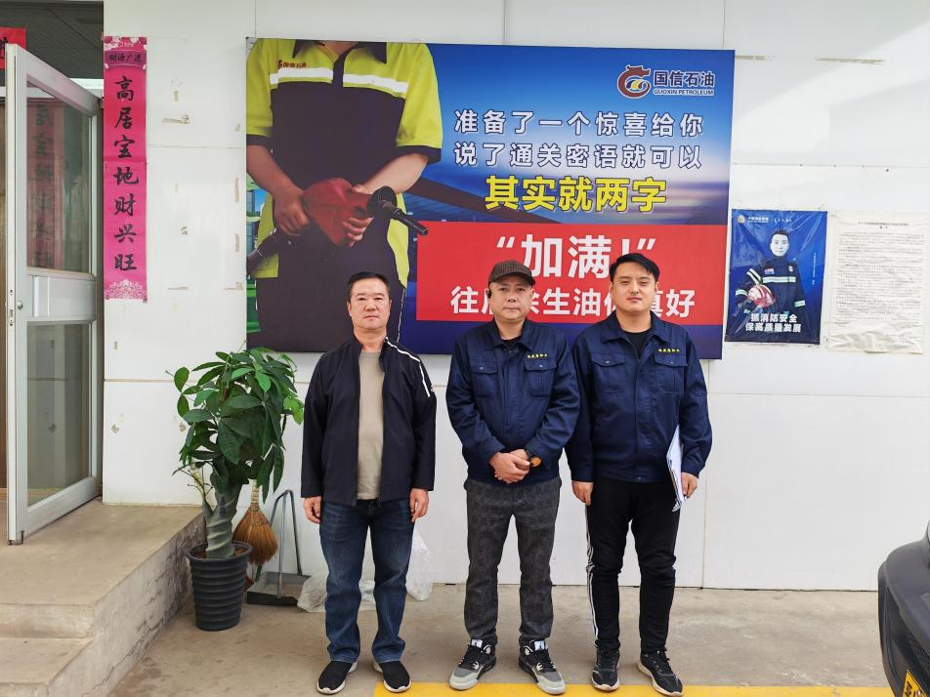
- 证明现场调查、现场采样、现场检测的图像影像

企业标志性建筑物处合影
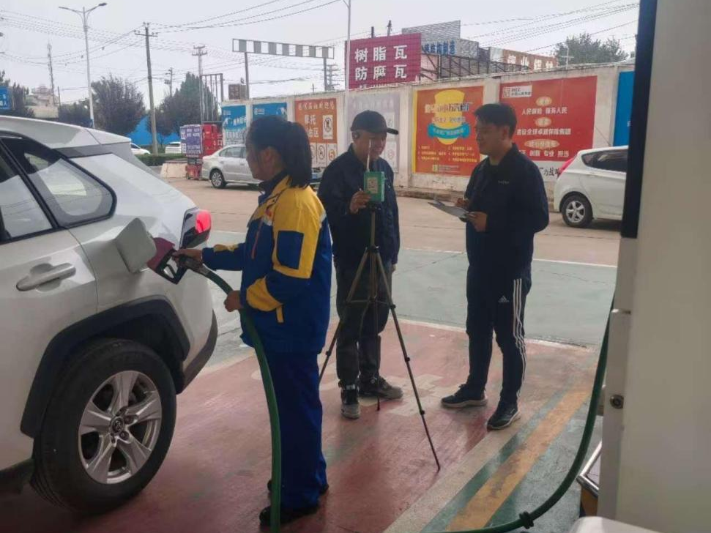

毒物定点采样影像
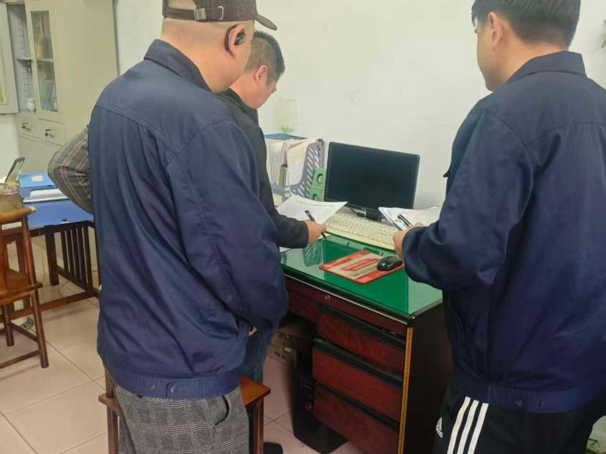

现场调查影像

